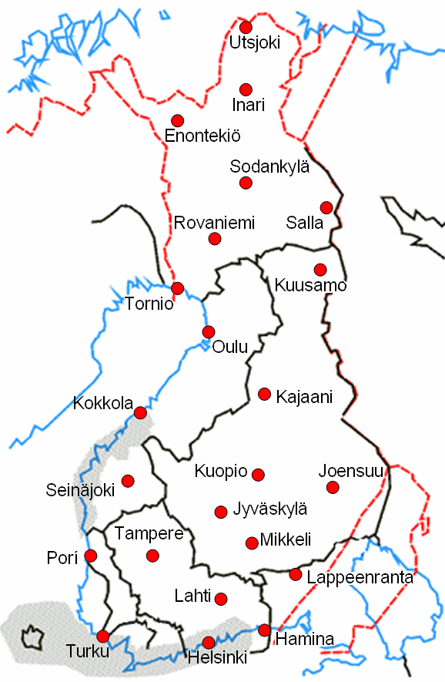

Itä- ja länsimurteiden eroja

- t:n heikon asteen edustus
L: paita : pailan ~ pairan ~ paidan
I: paita : paian ~ paian

- ts-yhtymän edustus
L: mettä : mettän : mettän ~ metän
I: mehtä : mehtän ~ metän ~ mehän; metsä : metsän

- lk- ja rk-yhtymien astevaihtelu
L: kurki : kurjen, härkä : härjän, pelko : pelvon
I: kurki : kuren, härkä : härän, pelko : pelon

- konsonanttien liudennus
L: käs(i), ves(i), tul(i) (EI LIUDENNUSTA)
I: käs’, ves’, tul’ (LIUDENNUS)

- sananalkuiset konsonanttiyhtymät + f
L: kaffe, klasi, trappu, flikka
I: kahvi, lasi, rappu, tyttö

- loppu-t:n assimiloituminen
L: heräkkää, puukkin, suurep puut
I: herätkää, puutkin, suuret puut

- pitkän a:n ja ä:n diftongiutuminen
L: maa, pää; kal(l)aa, leipää
I: moa ~ mua, pää ~ peä, kal(l)oa ~ kalloo, leip(p)eä ~ leip(p)ee

- diftongien avartuminen
L: sua, tiä, tyä, viaras
I: suo, tie, työ, vieras

- pitkän e:n labiaalistuminen
L: tul(l)ee, käskee
I: tul(l)uo ~ tul(l)oo, käskyö ~ käsköö

- mennä vs. männä
L: mennä
I: männä

- loi-monikko
L: ei loi-monikkoa
I: taloloita ’taloja’, tyttölöillä ’tytöillä’

- monikon persoonapronominit
L: me, te, he; met, tet, het
I: myö, työ, hyö

- inessiivin pääte
L: talosa ~ talos
I: talossa ~ talos

- yksikön 3. persoonan pi-pääte
L: juo ~ jua, jää
I: juop(i), jääp(i) ~ jeäp(i) ~ jiäp(i)

- monikon 1. persoonan taivutus
L: me tulemme ~ tulemma
I: myö tullaan

SANASTOEROJA

lännessä idässä

takki nuttu
laattia, permanto lattia
vihta vasta
nisu vehnä
suvi kesä
ehtoo ilta
puhua haastaa
En viitsi En kehtaa
’minua ei haluta’
En kehtaa En ilkeä
’minua ujostuttaa’
tykönä luona

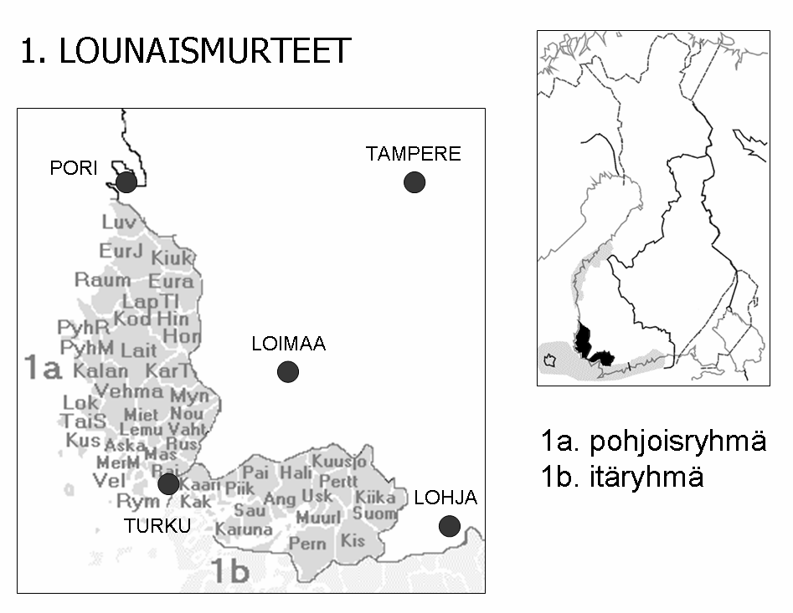

1. Läntisiä piirteitä

Yleiskielen d:n vastineet
yleensä r, Rauman seudulla δ
(lehren, kärèn; lehδen, käδèn)

Yleiskielen ts-yhtymän vastineet
yleensä tt : t (mettä : metän),
Rauman seudulla aiemmin ϑϑ : ϑ (meϑϑä : meϑän)
Huom. siis astevaihtelu.

Sananalkuiset konsonanttiyhtymät ja f
(klasi, flikàt)

Diftongien avartuminen
ie > ia ~ iä uo > ua yö > yä
(kiahuva vet, pualel, yäl)

2. Ahtaammin lounaisia piirteitä

Lounaismurteiden erikoisgeminaatio
k, p, t, s kahdentuvat, jos niiden jäljessä on ollut pitkä vokaaliaines (myöh. lyhentynyt).
Edellä ei voi olla toinen klusiili eikä s tai h.
(kätte ‘käteen’, alkka ‘alkaa’, uussi ‘uusia’)

Klusiilien puolisoinnillistumista
k > G, p > B, t > D
(oŋG ’onko’; muutmaŋ Gerra ‘muutaman kerran’; talòmBoik ‘talonpoika’)

mm > m, nn > n, ll > l, rr > r, kun edellä pitkä vokaaliaines tai painoton tavu
(käänetti ‘käännettiin’, kualu ‘kuollut’, paremat, ymmärys)
Loppuheitto
Sananloppuinen konsonantin jäljessä oleva
lyhyt vokaali katoaa kaksitavuisista sanoista, kun 1. tavu on pitkä (talv, heit),

kaikista useampitavuisista sanoista
(teräv, naapurkyläs)

Sisäheitto
2. tavun vokaali katoaa usein 3- ja useampi-tavuisista sanoista
(muutmis, yksnäine, riitlevä 'riitelevät')

Huom! Lisäksi muutamat pronominit ja
partikkelit:
mnä(ä) ‘minä’, mnuu ‘minua’, ste ‘sitten’

Pitkän vokaalin lyheneminen ensitavua
kauempana: ehto ‘ehtoo’, kalà ‘kalaa’
rikkal ‘rikkaalla’.

Pitkiä vokaaleja on siis vain 1. tavussa!

2. tavun vokaalin pidentyminen puolipitkäksi, kun 1. tavu on lyhyt:
täsä kyläs ‘tässä kylässä’
kanà ‘kana’ ~ ‘kanaa’
Diftongien reduktio
u, y, i -loppuisten diftongien jälkikomponentti > o, ö, e
(koer ‘koira’, päev ‘päivä’, laola ‘laulaa’)

eA-yhtymän edustus
Pohjoisryhmässä:
eA > i (nimi ‘nimeä’, lukki ‘lukea’)
Itäryhmässä:
eA-nomineissa eA > jA, muuten e
(korkja ‘korkea’, nimè ‘nimeä’)

Imperfektin tunnus usein s(i)
mnä istusi ‘minä istuin’, hän istus ‘istui’

Konditionaalin tunnus sis(i)
mnä istusisi(n), hän istusis

Heikko aste i-loppuisen diftongin edellä
tapoi ‘tappoi’, kellanen ‘keltainen’

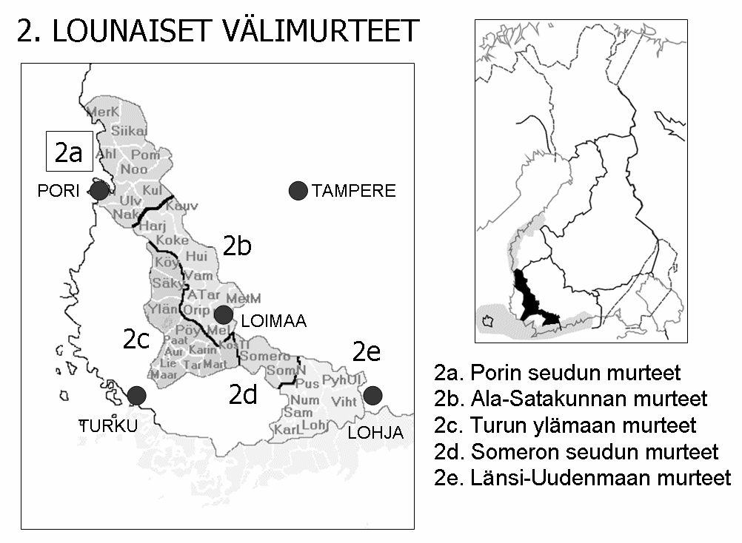

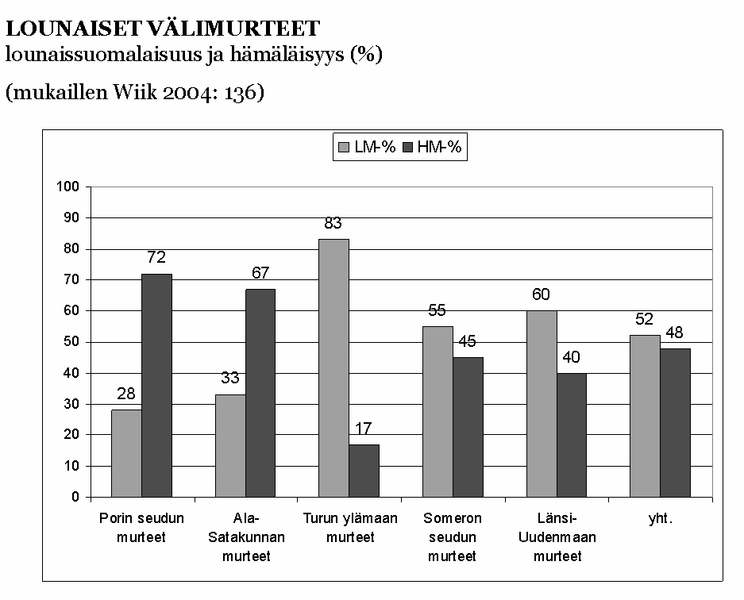

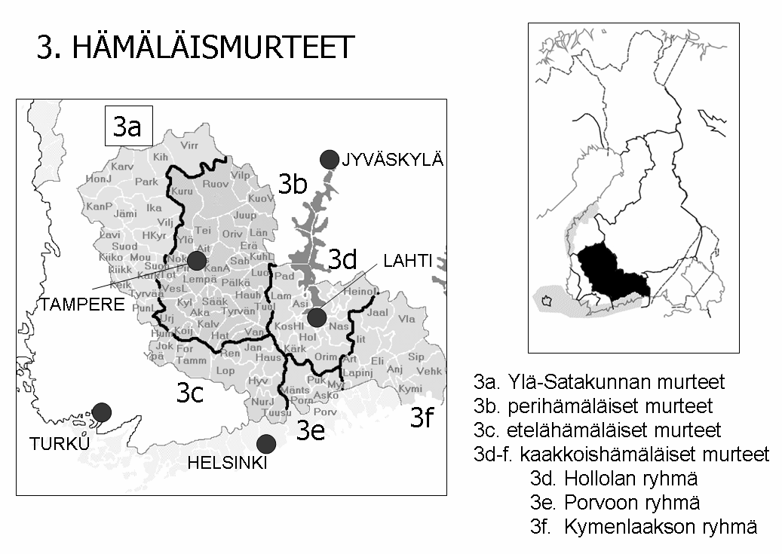

1. Läntisiä piirteitä

Yleiskielen d:n edustus

r pata : paran, saaraan, viärään, mahrollisuuret
l pata : palan, saalaan, viälään, mahlollisuulet

Yleiskielen ts-yhtymän edustus tt : tt
mettä : mettässä, itte, katton, vattalihakset

Diftongien avartuminen
uo > ua nuari suamalainen
yö > yä tyäskentelee syäressään
ie > ia, iä hianosti siäniä

Inessiivin pääte; sekä läntisiä että itäisiä variantteja

-ssA perihämäläisissä murteissa
tässä kylässä
-s(sA) etelähämäläisissä ja kaakkois-
hämäläisissä murteissa
täs(sä) kyläs(sä)
-sA yläsatakuntalaisten murteiden etelä-
ja länsiosat täsä kyläsä
-s(A) yläsatakuntalaisten murteiden
pohjoisosa täs(ä) kyläs(ä)

Kolmannen infinitiivin illatiivi

2- ja useampitavuisista verbeistä puuttuu
mA-tunnus
me istuun ny, mä lähreŋ kohta käveleen,
se tuli sanoom mulles siitä

2. Muita laajalevikkisiä piirteitä

Yleisgeminaatio (Kettusen kartta nro 2)

Sääntö: konsonantti kahdentuu, jos edellä
on lyhyt painollinen tavu JA jäljessä pitkä
vokaali tai diftongi
tekkee ‘tekee’, kallaa ‘kalaa’, kivvii ‘kiviä’

- koskee kaikkia konsonantteja
- esiintynyt vain osassa murrealuetta; väistymässä

Jälkitavuisssa eA > ee, OA > OO
älä kerron nimee, ei viittil lukee ‘lukea’,
heitäp palloo, se vois sanoo ‘sanoa’

Vi > VØ painottomien tavujen diftongeissa
Pekka sano (< sanoi)
mä sanon sulle jo eilen (< sanoin)
noilla pellolla kasvaa kauraa (< pelloilla),
aikonaan (usein kiteytyneenä)

Verbien pikapuhemuodot

olla en ok kuullus sitä ‘en ole’
tulla tut tännek käymää! ‘tule’
mennä men nyj jo siitä! ‘mene’
panna par rahap pöyrälle! ‘pane’
sanoa mä en sam mitää ‘en sano’

3. Ahtaammin hämäläisiä piirteitä

nk-yhtymä: vaihtelematon nk : nk
heŋki : heŋken, auriŋkon, Helsiŋkissä,
taŋkokuniŋkas ‘tangokuningas’

Liitepartikkeli -kAAn > -kA(n)
em minäkän tiärä, ei se mullekka sanonu,
mut ei se sit tahtonukkam mennä

Pronominimuotoja
demonstratiivipronominit: toi : tota : tolle
yks. pers. pronominit: mä(ä), sä(ä)
mon. pers.pronominit: meitin, teitin, heitin
’meidän, teidän, heidän’

Yksittäisiä sanoja, joissa ll lyhenee tai jää pois
Tampereen seudulla
kyllä > kylä ~ kyä, siellä > siä

Sananloppuinen s > h, jos seuraava sana alkaa konsonanttilla (osassa aluetta)
kuinkah (’kuinkas’) te voitte

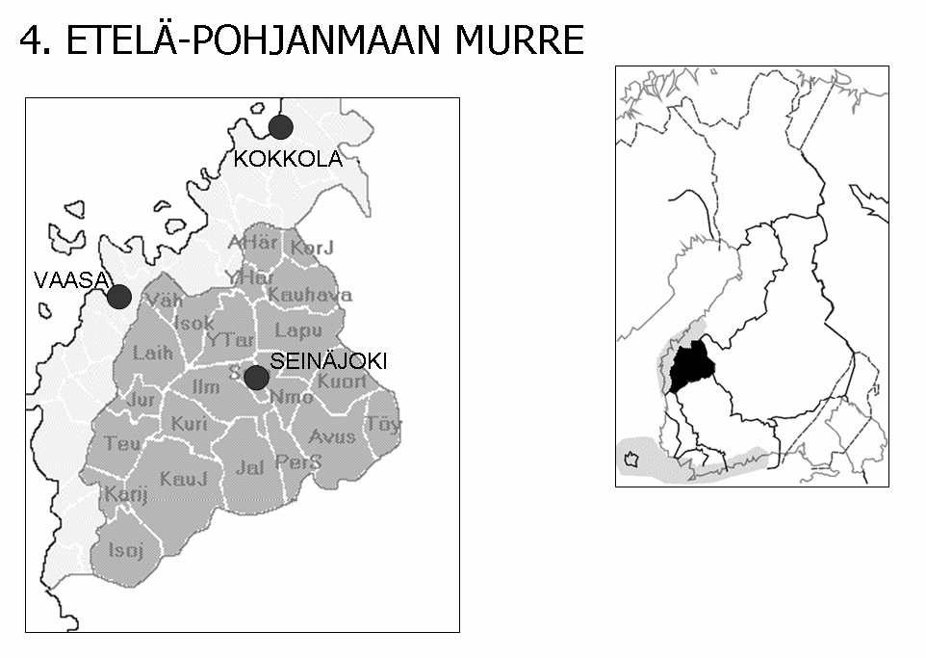

1. Läntisiä piirteitä

Yleiskielen d:n edustus: r
pata : paran

Yleiskielen ts-yhtymän edustus: tt : tt
mettä : mettän

Diftongien avartuminen
nuari tyämiäs
(ei alueen etelä- eikä länsiosissa)
2. Pohjalaisia piirteitä

Jälkitavujen vokaalien välinen h on säilynyt
kouluhun, lampahia, nähtihin

osassa murrealuetta: h:ta edeltävä vokaali
on kadonnut, jos se on sama kuin h:ta
seuraava, esim. koulhun, nähthin

Švaavokaali
jalaka, pihilaja, lehemä, vanaha, silimä

Jälkitavujen eA- ja OA-yhtymät

eA > iA hopia, kipiä, lukia 'lukea'
OA > UA maitua, pöllyä, putuaa
'maitoa, pöllöä, putoaa'
Monikon 1. ja 2. persoonan pääte: -(m)mA, -(t)tA
sai(m)ma, sait(t)a

3. Ahtaammin eteläpohjalaisia piirteitä

Konsonantit eivät geminoidu.

Sananloppuinen s > h
jos seuraa soinnillinen konsonantti
mieh meni, kirkah vesi
Jälkitavujen i-loppuiset diftongit: Vi > VV
sellaanen, annoon ‘annoin’
huom. myös *ei- ja *Oi-nominit
äitee 'äiti', taloo 'talo', hevoonen

e-vartaloisten verbien ind. prees. yks. 3.
persoonan muotojen labiaalistuminen
tuloo, menöö 'tulee, menee'

Inessiivin pääte
yleensä -s
possessiivisuffiksin edellä ja eräissä prono-
mineissa -hnA:
mennehnäni 'mennessäni'
tuvahnani 'tuvassani'
johona 'jossa'
ei mihinään nimes 'ei missään nimessä'

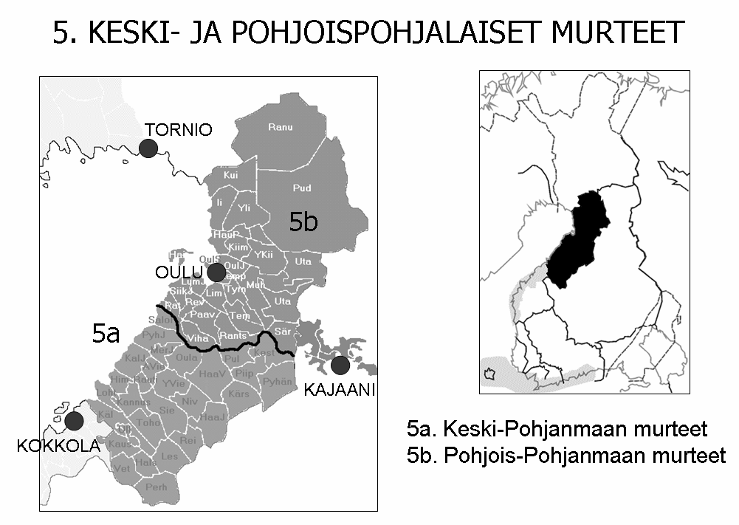

1. Läntisiä (L) tai itäisiä (I) piirteitä

Yleiskielen d:n vastineet (I)
kato tai siirtymä-äänne (j, v)
paat ~ pajat ‘padat’, tehä, sovasa

Yleiskielen ts-yhtymän edustus (I ~ L)
KPM:n rannikko: mehtä : mehtän
PPM:n rannikko: mettä : mettän (L)
KPM:n ylämaa: mehtä : metän (I)
PPM:n ylämaa: mehtä : metän tai
mettä : metän

lke-, lkä-, lko-, rke-, rkä- ja rko-yhtymien astevaihtelu
rannikolla näläkä : nälijän, peleko : pelevon
(L)
ylämaalla näläkä : nälän, peleko : pelon (I)

t:n assimilaatio (L)
sanojen ja morfeemien rajalla
tk > kk annakko ’annatko’
tp > pp em muistanup puhua

Oulun seutu: Tuukko nää? Saakkona
selevää?

Diftongit eivät avarru (I)

Inessiivin pääte
rannikolla: -sA täsä kyläsä (L)
ylämaalla: -ssA tässä kylässä (I)

2. Muita laajalevikkisiä piirteitä

Yleisgeminaatio (miltei koko alueella)
ehdot: 1) edellä lyhyt painollinen tavu
2) konsonanttia seuraa pitkä
vokaaliaines
3) koskee kaikkia konsonantteja

Itämurteiden erikoisgeminaatio
PPM:n ja KPM:n pohjoisosien ylämaan
murteissa
ehdot: 1) konsonanttia seuraa pitkä
vokaaliaines
2) koskee kaikkia konsonantteja
ranttaa, kuivemppaa, ruokkaa

Yksikön 1. ja 2. pers. pronominit: minä ~ mää, sinä ~ sää

3. Pohjalaisia piirteitä

Švaavokaali
jalaka, kylymä talavi-ilima

Jälkitavujen eA- ja OA-yhtymät
eA > iA hopia, kipiä, lukia 'lukea'
OA > UA maitua, pöllyä, putuaa
'maitoa, pöllöä, putoaa'

Jälkitavujen vokaalien välinen h
säilynyt KPM:n eteläosissa:
koul(u)hun, näht(i)hin

Monikon 1. ja 2. persoonan pääte: -(m)mA, -(t)tA
sai(m)ma, sait(t)a

4. Ahtaammin pohjoispohjalaisia piirteitä

Yksikön 2. persoonan pronomini (erit. Oulun seudulla): nää

Yks. 1. ja 2. pers. vahva-asteiset imperfektimuodot
tekkiin (’tein’), lukkiin (’luin’)

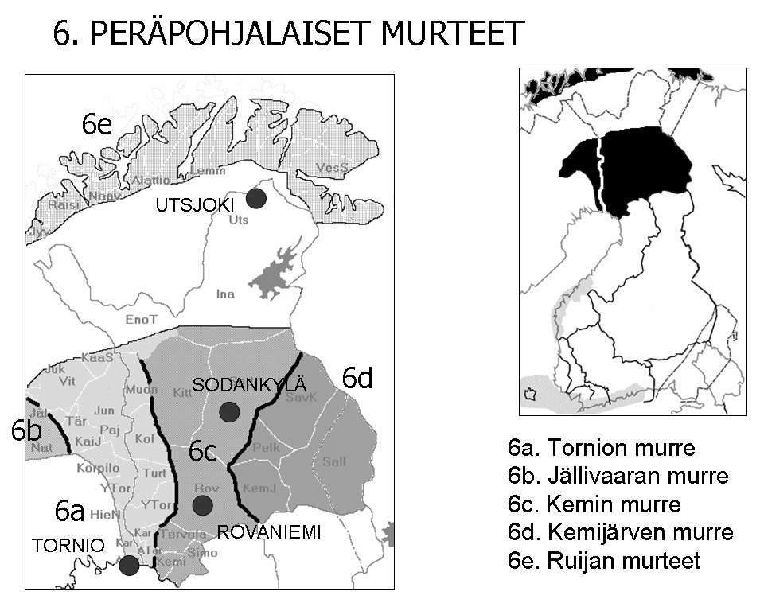

1. Läntisiä piirteitä

Yleiskielen ts-yhtymän edustus tt : tt
mettä : mettän

2. Itäisiä piirteitä

Yleiskielen d:n vastineet: kato tai siirtymä-äänne
sota : soan ~ sovan, vuojen, saaha

Diftongit eivät avarru

3. Länsi ~ itä

Inessiivin pääte
valtaedustus: -ssA (tässä talossa) (I)
Kemin ja Rovaniemen seudulla: -sA (L)
(täsä talosa)

4. Muita laajalevikkisiä piirteitä

Yleisgeminaatio
- suurimmassa osassa aluetta
- ei alueen itäisimmissä osissa

5. Pohjalaisia piirteitä

Jälkitavujen vokaalien välinen h on säilynyt, edustus:
a) Tornion murre: lamphaat, koulhuun ~
kouhluun
b) Kemin murre: lamphat, koulhun
c) Kemijärven murre: lampahat, kouluhun

6. Ahtaammin peräpohjalaisia piirteitä
Persoonapronominit
- yksikkö 1. ja 2. pers.; alueen länsiosassa: mie, sie (mutta: minun, sinun) (I)
- koko alueella: monikon 1., 2. ja 3. pers.: met, tet, het

Geminaattanasaalit (mm, nn) ja likvidat (ll, rr) lyheneminen pitkän vokaalin ja diftongin jäljessä: pääle, meilä, suuremat

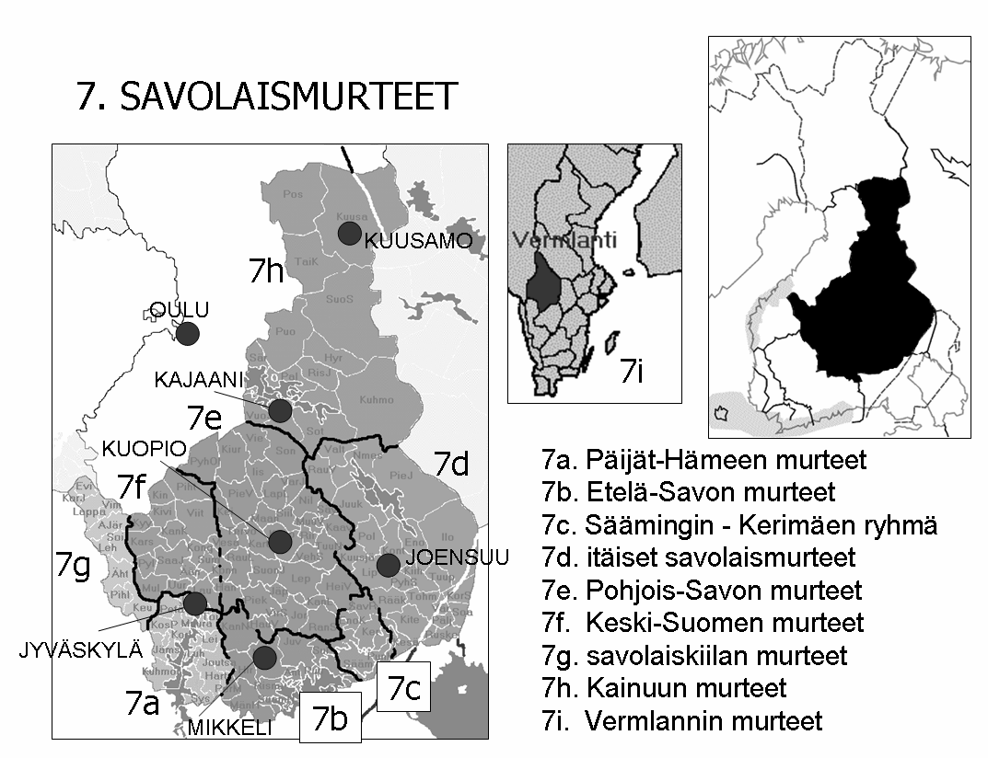

1. Itäisiä piirteitä

Yleiskielen d:n edustus
kato: pata : paas, kaheksan
siirtymä-äänne j, v tai h: pijettii ‘pidettiin’,
juuva ‘juoda’, suaha ‘saada’

Dentaalikonsonanttien (t, s, n, l, r) + h liudennus (Kettunen nro 3)

1) regressiivinen, i:tä ja j:tä edeltävässä
konsonantissa:
käś, veś, tuĺ, tot́ine, paĺjas
2) progressiivinen, i-loppuisen diftongin i
häviää ja diftongin jäljessä seuraava
konsonantti liudentuu:
tasańe (< tasainen), vanhośta (< vanhoista)

rk, lk -yhtymät astevaihtelussa:
jären ‘järjen’, jälessä ‘jäljessä’

Pitkän a:n ja ä:n diftongiutuminen

- 1. tavussa
aa > oa > ua maa > moa ~ mua
saada > soaha ~ suaha
ää > eä > iä pää > peä ~ piä,
jäädä > jeähä ~ jiähä

- jälkitavuissa
aa > oa > oo
kalaa > kalloa ~ kalloo
ää > eä > ee
leipää > leip(p)eä ~ leip(p)ee

- väistymässä oleva piirre

Labiaalistuminen e-vartaloisten verbien indikatiivin preesensissä:
tulloo ‘tulee’, männöö ‘menee’

mennä-verbin edustus männä

Inessiivin pääte -ssA (talossa, kylässä)

Monikon persoonapronominit myö, työ, hyö

Preesensin yksikön 3. persoonan pääte -pi
yksi- ja kolmitavuisissa verbeissä
syöpi, juopi, haravoipi

-loi-monikko
voidaan käyttää, jos sanan vartalon loppu-
vokaali on i, u, y, o, ö
ristilöistä ‘risteistä’, tyttölöitä ‘tyttöjä’

2. Muita laajalevikkisiä piirteitä

Yleisgeminaatio
- kalloo, männöö

Itämurteiden erikoisgeminaatio
konsonantti kahdentuu, jos sen jäljessä on
pitkä vokaali tai diftongi (edeltävän tavun
laadulla ei väliä)

korkkee ‘korkea’, laeskkoo ‘laiskaa’,
lähettään ‘lähdetään’, paremppoo ‘parem-
paa’, silimmään ‘silmään’, huokassoo
‘huokaisee’

- yleisgeminaation jatkoilmiö - voi esiintyä
vain yleisgeminaatioalueilla
- esiintyy pohjoisissa ja itäisissä savolais-
murteissa

Švaavokaalit: talavi, selevä, silimä, kylymä
Jälkitavujen eA- ja OA-yhtymät
- valtaedustuksena
eA > ee
korkea > korkee, pimeä > pimmee
OA > OO
peltoa > peltoo, tyttöä > tyttöö

Yksikön 1. ja 2. persoonan pronominit: suurimmassa osassa aluetta minä (~ mä), sinä (~ sä)
- Huom.: alueen itäosissa mie, sie; Mikkelin seudulla miä, siä

3. Ahtaammin savolaisia piirteitä

Yleiskielen ts-yhtymän vastineet

ht : t mehtä : metän, kahtoo : katon (pääedustus)
ht : h mehtä : mehän, kahtoo : kahon (Savonlinnan seutu, Keski-Suomi, osa Pohjois-Savosta)
ht : ht mehtä : mehtän, kahtoo : kahton (Päijät-Häme)
ss : s messä : mesän, kassoo : kason (Mikkelin seutu)

Diftongien reduktio
u, y, i-loppuiset diftongit → o, ö, e-loppui-
siksi tai edellisen komponentin pidenty-
mäksi
au > ao > aa
kaura > kaora > kaara
ou > oo
koura > koora
eu > eo
seura > seora
äy > äö > ää
käyvät > käövät > käävät
öy > öö
köyhä > kööhä
ai > ae > aa
kaira > kaera > kaara
äi > äe > ää
päivät > päevät > päävät
oi > oe
koira > koera
ei > ee
seiväs > seeväs

Kieltoverbi elä (kaakkoismurteissa älä)

Aktiivin II partisiippi verbien liittomuodoissa nominatiivin sijasta essiivin kaltaisia muotoja:
on antanna ‘on antanut’,
et suanna ‘et saanut’
-kin-liitepartikkelin edustus

konsonantin jäljessä kyseinen konsonantti
+ i(i)
nyttii ‘nytkin’, villattii ‘villatkin’, sillonniik
kum mäntii ‘silloinkin kun mentiin’

vokaalin jäljessä i tai e
minnäit tiijän ‘minäkin tiedän’, metsässäe
‘metsässäkin’, jonnaep päevänä ‘jonakin’

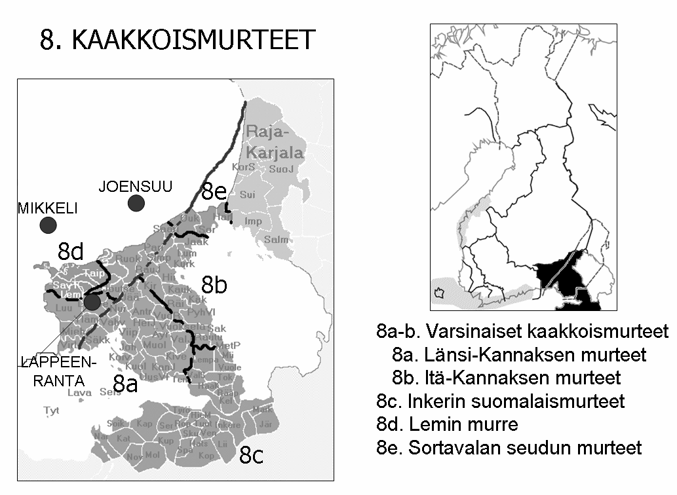

1. Itäisiä piirteitä

Yleiskielen d:n edustus
kato pata : paas, kaheksan ja siirtymä-äänne j, v tai h: pijettii 'pidettiin',
juuva 'juoda', saaha 'saada'

Dentaalikonsonanttien liudennus
ol' 'oli', pan'niit 'panivat', us'jeemp 'useampi'
esiintyy vain itä- ja pohjoisosissa

Diftongiutuminen (alueen itäosissa)
aa > oa moa 'maa', kalloa 'kalaa'
ää > eä peä 'pää', leipeä 'leipää'
ee > ie voattiet 'vaatteet'
oo > uo heä tulluo (< hää tulloo) 'hän tulee'
öö > yö heä männyö (< hää
männöö) 'hän menee'

laajempaa kuin savolaismurteissa

männä (myös joissakin johdoksissa):
mänekki 'menekki', mänölöi 'menoja', mänettiit 'menettivät', mänemist 'menemiset', mäneteltii 'meneteltiin'

Labiaalistuminen e-vartaloisten verbien ind. preesensissä ja potentiaalissa
tulloo ~ tulluo 'tulee',
männöö ~ männyö 'menee'
lienöö ~ lienyö ‘lienee’

-loi-monikko
voidaan käyttää, jos sanan vartalovokaali on i, U, O: oviloi, katuloil, peltolois, tyttölöi

Monikon persoonapronominit
myö, työ, hyö

2. Muita laajalevikkisiä piirteitä

Yleisgeminaatio (melkein koko alueella)
kallaa ~ kalloa, männöö ~ männyö

3. Ahtaammin kaakkoisia piirteitä

Yleiskielen ts-yhtymä, esim.
ts : ts metsä : metsän, katsella, itse
(valtaedustus: Kannas ja Inkeri)
ss : ss messä : messän, kassella, isse
(Lappeenranta - Ruokolahti -
Viipuri)
tt : t mettä : metän
(murrealueen länsiosa)

Loppu-n:n kato yleistä kaikissa asemissa
onneto, ketuleipä, mäntii kirkkoo

Loppukahdennus
puuttuu osasta kaakkoismurteita kokonaan
tule tänne, ei anna sitä, hernerokka
(ei tulet tänne, ei annas sitä, hernerrokka)

Loppuheitto (yleinen monissa asemissa)
A-loppuisissa sijoissa ja partikkeleissa
kirkost, yhten päivän, sil taval, sielt
i-loppuisissa muodoissa
ves^{(')} , puol^{(')} , pit^{(')} , sorjemp
yhdyssanojen alkuosissa
rautnaula, es'liina, maithuone
muita tapauksia
oisik 'olisitko', elet 'eletty'

Sisäheitto
inen-nominien monikon nominatiivi-muodoissa e > Ø
valkoist 'valkoiset', toist ihmist 'toiset
ihmiset'
aktiivin 2. partisiipeissa U > Ø
antant 'antanut', kuult 'kuullut', juont
'juonut'
eräissä verbien yks. 2. pers. ja mon. 3. pers. muodoissa persoonapäätteen edeltä i > Ø
tekist 'tekisit' tai 'tekisivät'
potkast 'potkaisit' tai 'potkaisivat'

Monikon 3. persoonan pääte
ind. prees. ja pot. yks. 3. persoonan muoto
+ t
hyö antaat ~ antoat 'he antavat'
imperfekti
tekkiit 'tekivät', tul'liit 'tulivat',
jättiit 'jättivät'

Yks. 1. ja 2. persoonan omistusliite
yks. 1. pers. -i(n)
issäi(n) 'isäni', tättii(n) 'tätini'
yks. 2. pers. -is
issäis 'isäsi', tättiis 'tätisi'

Eksessiivi -nt(A) paikkaa ilmaisevista
adverbeista
siint 'siitä', kotont 'kotoa', ulkont 'ulkoa', takant 'takaa'

Yksikön persoonapronominit
mie : miu(n) : miul : minnuu ‘minua’
sie : siu(n) : siul : sinnuu
hää ~ heä ~ hiä : häne(n) : hänel : hänt(ä)

stA-loppuiset verbit st > ss
juossa 'juosta', pessä 'pestä', karkaissa 'karkaista'

kin-liitepartikkelin sijasta –kii
meilkii ’meilläkin’, tulkii ’tulikin’

